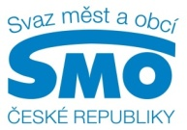
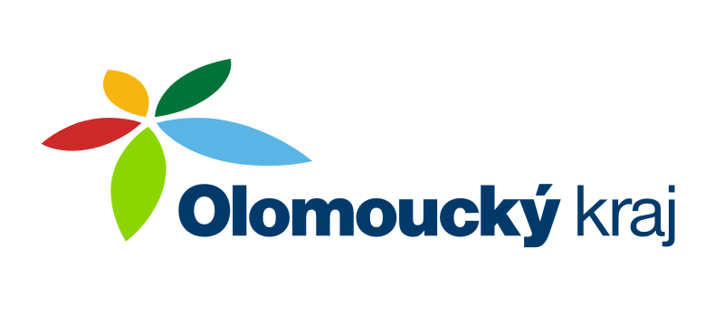
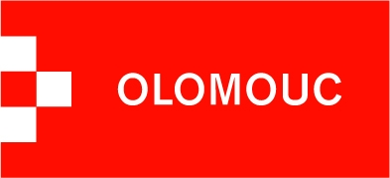

TISKOVÁ ZPRÁVA

Města a obce v Olomouckém kraji chtějí rozvíjet střední Moravu společně
Olomouc, 26. března 2014

Především spolupráce může zefektivnit čerpání evropských dotací v programovacím období 2014+ a přispět tak k rozvoji střední Moravy. Stejně tak je nutná menší administrativa, jasné zákony a legislativní vzory i výklady – třeba k novému Občanskému zákoníku. I o tom se debatuje na Krajském setkání v Olomouckém kraji. Pořádá ho Svaz měst a obcí ČR jako komunikační platformu pro výměnu informací. Do Olomouce se sjela stovka starostů a dalších představitelů samosprávy.

„Ve Svazu velmi citlivě vnímáme různé potřeby a požadavky měst a obcí, které se odvíjejí od jejich velikosti či charakteru krajiny“, říká člen představenstva Svazu měst a obcí ČR a starosta Vítkova Pavel Smolka a dodává: „Důležité přitom je, aby přijatá kompromisní řešení co nejvíce pomohla rozvoji co největšího počtu měst a obcí, tedy celého území. Zásadní roli přitom hraje spolupráce a průběžná výměna informací. I proto Svaz pořádá tradiční krajská setkání v celé České republice.“

Na krajských setkáních se vždy debatuje o aktuálních tématech, která trápí města a obce. Velmi často se jedná o peníze, jsou totiž zásadní pro rozvoj městských aglomerací i malých vesnic. Snad ještě významnější roli než domácí zdroje hrají v současné době dotace z Evropské unie. Města a obce je mohou čerpat různými způsoby v závislosti na projektech, velikosti i formě přístupu.

„Středomoravská aglomerace, kterou tvoří Olomouc, Přerov a Prostějov, patří mezi sedm tzv. ITI celků České republiky. Ty mohou díky integrovaným přístupům s projekty, které společně připraví, žádat o evropské dotace“, říká primátor města Olomouce Martin Major a dodává: „Podle zkušeností z jiných metropolitních aglomerací je třeba už do přípravy Integrovaného plánu rozvoje území zapojit Olomoucký kraj i menší města v regionu. Tak, aby kvalitní projekty prospěly všem v daném území.“

Zařazení střední Moravy mezi ITI celky je pro region příležitost, jak získat z Evropské unie finanční prostředky například na vybudování dopravních staveb nebo vědecko-výzkumných zařízení.

„V současné době se v Olomouckém kraji na programovací období 2014-2020 intenzivně připravujeme,“ říká hejtman Olomouckého kraje Jiří Rozbořil a dodává: „Mapujeme rozvojové potřeby v území a tvoříme zásobník projektových námětů obcí, mikroregionů, MAS, neziskových organizací, podnikatelských subjektů, případně dalších nositelů projektových námětů z území kraje. Je dostupný na našem webu tak, aby lépe docházelo k propojování a případné společné realizaci.“

V souvislosti s evropskými dotacemi Svaz měst a obcí ČR také nedávno inicioval podpis Memoranda organizací zastupujících potřeby a zájmy měst v programovém období 2014-2020. V něm se mimo jiné říká, že na územní dimenzi by mělo jít 250 miliard korun. Přitom je třeba myslet na to, aby dostatek evropských financí byl i na individuální projekty měst s více než 25 tisíci obyvateli, které nemohou využít integrované přístupy.

„Podle Svazu je naprosto nezbytné, aby všechna města a obce měla odpovídající přístup k evropským finančním prostředkům, ať už formou integrovaných nástrojů (ITI, IPRÚ, CLLD), nebo individuálních projektů“, říká člen předsednictva Svazu měst a obcí ČR a starosta Příšovic Antonín Lízner a dodává: „Přitom je samozřejmě třeba respektovat pravidla Evropské unie a podle skutečných potřeb v území operativně vyhlašovat výzvy. S tím by měla pomoci speciální komunikační platforma s názvem Stálá konference územních aktérů.“

Pro další informace kontaktujte:
- Štěpánka Filipová, Svaz měst a obcí ČR, mediální zastoupení, mobil: 724 302 802, e-mail: filipova@smocr.cz
- Radka Štědrá, Magistrát města Olomouc, tisková mluvčí, mobil: 603 488 208, e-mail: radka.stedra@olomouc.eu
- Kamila Navrátilová, Krajský úřad Olomouckého kraje, tisková mluvčí, mobil: 602 272 747, e-mail: k.navratilova@kr-olomoucky.cz

O Svazu měst a obcí ČR:
Svaz měst a obcí České republiky je celostátní, dobrovolnou, nepolitickou a nevládní organizací, založenou jako zájmové sdružení právnických osob. Členy Svazu jsou obce a města. Svaz měst a obcí ČR je partnerem pro vládní i parlamentní politickou reprezentaci. Podílí se na přípravě a tvorbě návrhů legislativních i nelegislativních opatření v oblastech týkajících se kompetencí obcí. Činnost Svazu je založena především na aktivitě starostů, primátorů a členů zastupitelstev obcí a měst, kteří se nad rámec svých povinností věnují i obecným problémům samosprávy. V současné době Svaz sdružuje kolem dvou a půl tisíce měst a obcí. Více na www.smocr.cz

